Esercitazione di informatica
Data: 10/10/11 Gruppo: 3
Componenti del gruppo: Maggio A. - Calvo
Titolo:
Dato un numero naturale n, verificare se è maggiore di un numero naturale M assegnato

Analisi:
Esercizio molto semplice per verificare se un numero è maggiore dell’altro basta utilizzare il simbolo maggio ‘>’ o minore ‘<’
Tabella delle variabili:
Identificatore | Descrizione | Utilizzo  (input,output,lavoro) | Tipo  (int,float ecc..)
n | Numero naturale | Input | Int
m | Numero per la verifica | Input | Int

Diagramma di flusso:
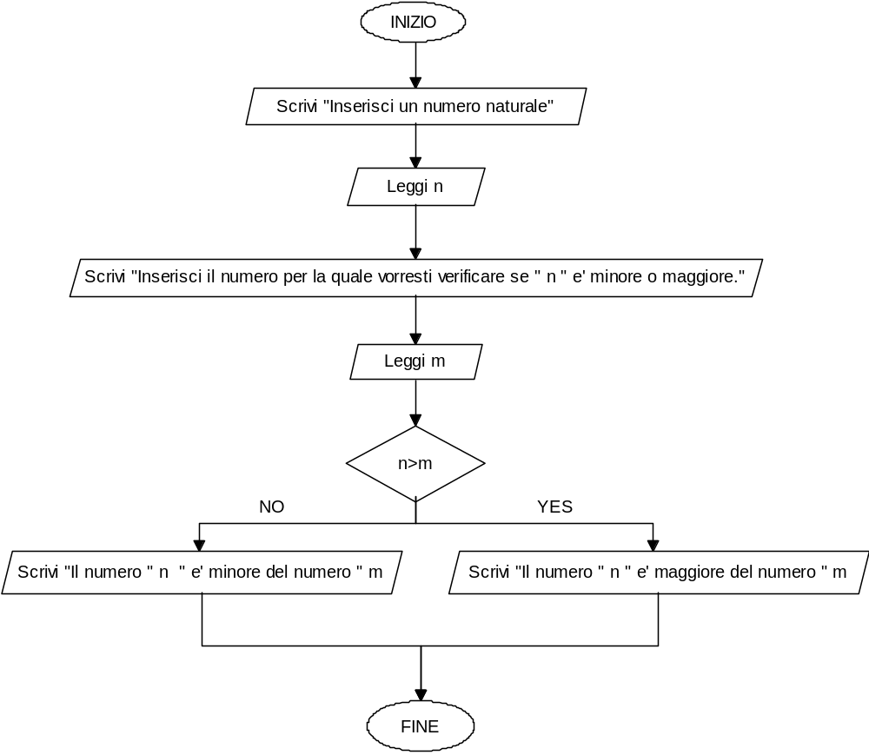
Pseudo codifica:
Inizio
Chiedi un numero naturale
Leggi a
Chiedi un numero per quale verificare se maggiore o minore
Leggi n
Se n>m
Stampa il numero n è maggiore di m
Altrimenti stampa il numero n è minore di m
Fine

Codifica:
include <iostream>
using namespace std;
int main () {
int m,n;
cout<<"Inserisci un numero naturale"<<endl;
cin>>n;
cout<<"Inserisci il numero per la quale vorresti verificare se "<<n <<" e' minore o maggiore."<<endl;
cin>>m;
if(n>m){
cout<<"Il numero "<<n <<" e' maggiore del numero "<<m<<endl;}
else{
cout<<"Il numero "<<n <<" e' minore del numero "<<m<<endl;}
system("pause");
}
Test:
Test preventivi:
52 < 263
23 > 2
56 > 42
37 < 38
Test effettuati:
